Учреждение Образования

«БЕЛОРУССКИЙ ГОСУДАРСТВЕННЫЙ ТЕХНОЛОГИЧЕСКИЙ УНИВЕРСИТЕТ»

Факультет информационных технологий

Лабораторная работа № 3

**«Метод ветвей и границ»**

По дисциплине

«Математическое программирование»

Выполнил:

Студент ФИТ

Специальности ИСиТ 2 курса 3 группы

Шастовская Марина Сергеевна

Вариант 10

Минск 2022

**Лабораторная работа 3**

**МЕТОД ВЕТВЕЙ И ГРАНИЦ**

**ЦЕЛЬ РАБОТЫ:** освоить общие принципы решения задач методом ветвей и границ, решить задачу о коммивояжере данным методом, сравнить полученное решение задачи с комбинаторным методом перестановок.

**Задание 1**

Сформулировать условие задачи коммивояжера с параметром. Таблица содержит расстояния между каждой парой из пяти городов. В соответствии с вариантом принять элементы матрицы расстояний равными:

|  |  |  |  |  |  |
| --- | --- | --- | --- | --- | --- |
| **Город** | **1** | **2** | **3** | **4** | **5** |
| **1** | $$INF$$ | 2 * n | 21 + n | $$INF$$ | n |
| **2** | n | $$INF$$ | 15 + n | 68 - n | 84 - n |
| **3** | 2 + n | 3 * n | $$INF$$ | 86 | 49 + n |
| **4** | 17 + n | 58 - n | 4 * n | $$INF$$ | 3 * n |
| **5** | 93 - n | 66 + n | 52 | 13 + n | $$INF$$ |

где *n* – номер варианта;

INF- обозначает бесконечность, что свидетельствует о невозможности такого передвижения коммивояжера.

Утверждение 1:

Если все элементы первой строки таблицы уменьшить на 4 (наименьшее значение в строке), то это не повлияет на порядок городов в кратчайшем кольцевом маршруте, проходящем через все города по одному разу, а лишь сократит его длину на 4. Будем называть эту операцию ***приведением таблицы по строке***, а число 4 – ***константой приведения***.

**Задание 2**

Решить сформулированную задачу методом ветвей и границ.

Найти оптимальный маршрут для коммивояжера, если известно, что кол-во городов равно 5, а расстояние между городами задается следующей матрицей d:

$$d_{i,j}= \begin{matrix}INF & 20 & 31 & INF & 10 \\ 10 & INF & 25 & 58 & 74 \\ 12 & 30 & INF & 86 & 59 \\ 27 & 48 & 40 & INF & 30 \\ 83 & 76 & 52 & 23 & INF\end{matrix}$$

**Решение**

Имеем 5 городов, построим матрицу расстояний между городами:

|  |  |  |  |  |  |
| --- | --- | --- | --- | --- | --- |
|  | 1 | 2 | 3 | 4 | 5 |
| 1 | ∞ | 20 | 31 | ∞ | 10 |
| 2 | 10 | ∞ | 25 | 58 | 74 |
| 3 | 12 | 30 | ∞ | 86 | 59 |
| 4 | 27 | 48 | 40 | ∞ | 30 |
| 5 | 83 | 76 | 52 | 23 | ∞ |

Константы приведения по строкам:

Находим минимальное значение в каждой строке (di) и выписываем его в отдельный столбец.

|  |
| --- |
| 10 |
| 10 |
| 12 |
| 27 |
| 23 |

Сумма: 82

Приведение матрицы по строкам:

Из каждого элемента в строке вычитаем соответствующее значение найденного минимума (di).

|  |  |  |  |  |  |
| --- | --- | --- | --- | --- | --- |
|  | 1 | 2 | 3 | 4 | 5 |
| 1 | ∞ | 10 | 21 | ∞ | 0 |
| 2 | 0 | ∞ | 15 | 48 | 64 |
| 3 | 0 | 18 | ∞ | 74 | 47 |
| 4 | 0 | 21 | 13 | ∞ | 3 |
| 5 | 60 | 53 | 29 | 0 | ∞ |

Константы приведения по столбцам:

Находим минимальные значения в каждом столбце (dj). Эти минимумы выписываем в отдельную строку.

|  |  |  |  |  |
| --- | --- | --- | --- | --- |
| 0 | 10 | 13 | 0 | 0 |

Сумма: 23

Приведение матрицы по столбцам:

Вычитаем из каждого элемента матрицы соответствующее ему минимальные значения в каждом столбце dj.

|  |  |  |  |  |  |
| --- | --- | --- | --- | --- | --- |
|  | 1 | 2 | 3 | 4 | 5 |
| 1 | ∞ | 0 | 8 | ∞ | 0 |
| 2 | 0 | ∞ | 2 | 48 | 64 |
| 3 | 0 | 8 | ∞ | 74 | 47 |
| 4 | 0 | 11 | 0 | ∞ | 3 |
| 5 | 60 | 43 | 16 | 0 | ∞ |

Тогда корневой вершиной будет

φ = 82 + 23 = 105

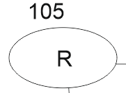

|  |  |  |  |  |  |
| --- | --- | --- | --- | --- | --- |
|  | 1 | 2 | 3 | 4 | 5 |
| 1 | ∞ | 0 | 8 | ∞ | 0 |
| 2 | 0 | ∞ | 2 | 48 | 64 |
| 3 | 0 | 8 | ∞ | 74 | 47 |
| 4 | 0 | 11 | 0 | ∞ | 3 |
| 5 | 60 | 43 | 16 | ∞ | ∞ |

Сумма констант приведения: 64

|  |  |  |  |  |
| --- | --- | --- | --- | --- |
|  | 1 | 2 | 3 | 5 |
| 1 | ∞ | 0 | 8 | 0 |
| 2 | 0 | ∞ | 2 | 64 |
| 3 | 0 | 8 | ∞ | 47 |
| 4 | 0 | 11 | 0 | ∞ |

Сумма констант приведения: 0

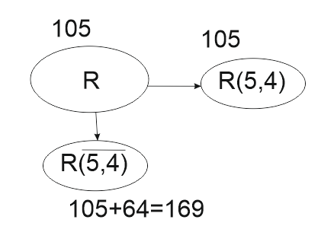

|  |  |  |  |  |
| --- | --- | --- | --- | --- |
|  | 1 | 2 | 3 | 5 |
| 1 | ∞ | 0 | 8 | ∞ |
| 2 | 0 | ∞ | 2 | 64 |
| 3 | 0 | 8 | ∞ | 47 |
| 4 | 0 | 11 | 0 | ∞ |

Сумма констант приведения: 47

|  |  |  |  |
| --- | --- | --- | --- |
|  | 1 | 2 | 3 |
| 2 | 0 | ∞ | 2 |
| 3 | 0 | 8 | ∞ |
| 4 | 0 | 11 | 0 |

Сумма констант приведения: 8

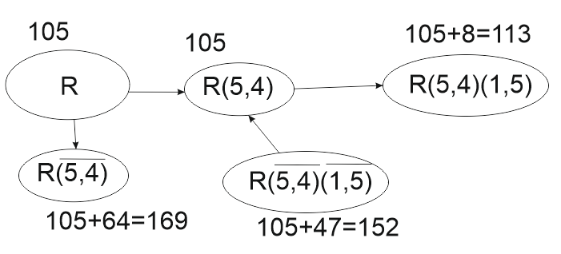

Приведенная матрица:

|  |  |  |  |
| --- | --- | --- | --- |
|  | 1 | 2 | 3 |
| 2 | 0 | ∞ | 2 |
| 3 | 0 | 0 | ∞ |
| 4 | 0 | 3 | 0 |

Ту строку и тот столбец, где образовалось два знака «INF», полностью вычеркиваем.

|  |  |  |  |
| --- | --- | --- | --- |
|  | 1 | 2 | 3 |
| 2 | 0 | ∞ | 2 |
| 3 | 0 | ∞ | ∞ |
| 4 | 0 | 3 | 0 |

Сумма констант приведения: 3

|  |  |  |
| --- | --- | --- |
|  | 1 | 3 |
| 2 | 0 | ∞ |
| 4 | 0 | 0 |

Сумма констант приведения: 0

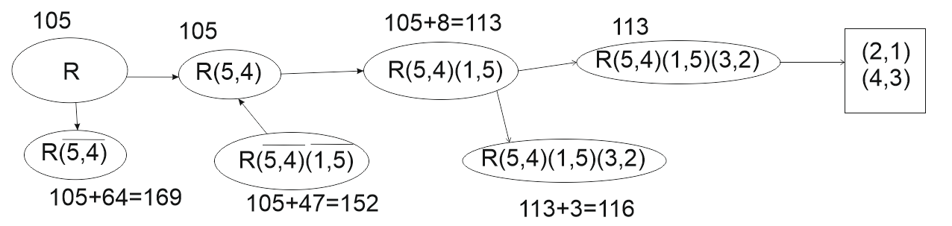

Ответ: 1­–5–4–3–2–1

Длина оптимального маршрута: φ=113

Проверка:

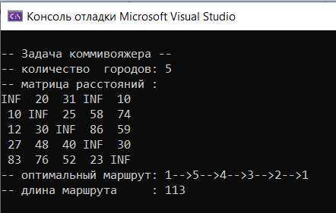

Ответ верен.